BTTH 8 : WIFI
Bài 8.1. Kết nối Wemos D1 Mini (ESP8266) với Home Assistant bằng ESPHome

- Tại sao Home Assistant có thể tìm thấy wemos-d1.local?
Home Assistant tìm thấy thiết bị thông qua giao thức mDNS (Multicast DNS).
Cơ chế: Khi thiết bị (Wemos D1) khởi động và kết nối Wifi, nó sẽ "hét" lên mạng nội bộ (Broadcast) rằng: "Tôi tên là wemos-d1, địa chỉ IP của tôi là 192.168.1.X".
Hoạt động: Thay vì phải nhớ địa chỉ IP (vốn có thể thay đổi nếu khởi động lại modem), Home Assistant chỉ cần tìm tên miền có đuôi .local. Hệ thống mDNS sẽ tự động phân giải tên wemos-d1.local thành địa chỉ IP hiện tại của thiết bị
- mDNS khác gì DNS thông thường?
Sự khác biệt nằm ở phạm vi và cách thức hoạt động:

Đặc Điểm | mDNS (Multicast DNS) | DNS (Domain Name System)
Phạm vi | Mạng nội bộ (LAN). Chỉ các thiết bị trong cùng mạng Wifi/dây mới thấy nhau. | Internet toàn cầu. Dùng để truy cập web (https://www.google.com/url?sa=E&source=gmail&q=google.com, facebook.com).
Máy chủ | Phi tập trung. Không cần máy chủ. Các thiết bị tự hỏi và tự trả lời nhau. | Tập trung. Cần máy chủ DNS (như Google 8.8.8.8) để lưu trữ danh sách tên miền.
Cấu trúc | Thường kết thúc bằng đuôi .local. | Kết thúc bằng .com, .vn, .net, v.v.
Ví dụ | wemos-d1.local, printer.local | google.com, vnexpress.net

- Tại sao ta có thể cập nhật firmware ESPHome “Wirelessly”?
Tính năng này gọi là OTA (Over-The-Air). Nó hoạt động được nhờ 2 yếu tố:
- Bootloader thông minh: Trong bộ nhớ của ESP8266/ESP32 có một vùng mã nhỏ (Bootloader) hỗ trợ nhận dữ liệu từ Wifi.
- Cơ chế Dual Partition (Phân vùng kép): Bộ nhớ Flash thường được chia làm đôi.
- Khi cập nhật, mã firmware mới được tải vào vùng trống (OTA partition) trong khi hệ thống vẫn chạy ở vùng cũ
- Sau khi tải xong và kiểm tra toàn vẹn (checksum), thiết bị khởi động lại và Bootloader sẽ trỏ sang vùng mới để chạy.
- OTA có yêu cầu gì về mạng?
Để quá trình OTA thành công, mạng cần đáp ứng:
- Cùng Subnet (Mạng con): Máy tính chạy Dashboard ESPHome/Home Assistant và thiết bị ESP phải nhìn thấy nhau (thường là cùng dải IP, ví dụ 192.168.1.x).
- Độ ổn định: Kết nối Wifi phải đủ khỏe. Nếu mất kết nối giữa chừng, quá trình nạp có thể thất bại (dù ESPHome có cơ chế bảo vệ Safe Mode để khôi phục, nhưng vẫn gây gián đoạn).
- Không bị chặn bởi Firewall: Các cổng mạng (Port) dùng cho OTA (thường là 8266 hoặc 3232) phải được mở trong router/firewall nội bộ.

- Vì sao Home Assistant có thể điều khiển thiết bị real-time?
Home Assistant và ESPHome giao tiếp nhanh nhờ Native API (sử dụng kết nối TCP persistent - kết nối bền vững) thay vì HTTP thông thường.
HTTP (Web thường): Hoạt động theo kiểu Hỏi - Trả lời (Polling). Home Assistant phải liên tục hỏi "Đèn đang tắt hay mở?" (gây trễ).
Native API / Socket: Hoạt động theo kiểu Đẩy (Push).
Ngay khi bạn bấm nút trên web, lệnh bay thẳng đến ESP qua "đường ống" đã kết nối sẵn.
Ngay khi cảm biến thay đổi giá trị, ESP đẩy dữ liệu về HA ngay lập tức.
Độ trễ gần như bằng 0 (chỉ vài mili giây).
- Tại sao mọi cấu hình đều được mô tả bằng YAML?
YAML (YAML Ain't Markup Language) được chọn vì:
- Dễ đọc với con người: Cấu trúc thụt đầu dòng (indentation) rõ ràng, giống như mục lục, không nhiều ký tự lạ như {} hay ; của JSON/C++.
- Tính khai báo (Declarative): Bạn chỉ cần mô tả BẠN MUỐN GÌ (ví dụ: Tôi muốn 1 cảm biến nhiệt độ ở chân D2), thay vì phải viết code C++ phức tạp để mô tả CÁCH LÀM (khai báo biến, setup pin, loop đọc dữ liệu...).

- Mối quan hệ giữa YAML → firmware .bin → OTA?
Đây là quy trình "biên dịch và nạp" (Compile & Upload Workflow):
- YAML (Source Code): Bạn viết cấu hình mong muốn (tên wifi, loại cảm biến, chân cắm) vào file .yaml.
- Transpilation (Chuyển đổi): ESPHome Dashboard đọc file YAML và chuyển nó thành mã nguồn C++ chuẩn (file main.cpp).
- Compilation (Biên dịch): Trình biên dịch (PlatformIO/GCC) biến mã C++ thành mã máy (Binary) mà vi điều khiển hiểu được, tạo ra file .bin.
- OTA Upload: File .bin này được gửi qua mạng Wifi đến địa chỉ IP của thiết bị (nhờ mDNS tìm ra IP). Thiết bị ghi file này vào bộ nhớ Flash và khởi động lại.

Bài 8.2. Phân tích gói tin WiFi của thiết bị ESPHome bằng Wireshark
- Gói tin ARP
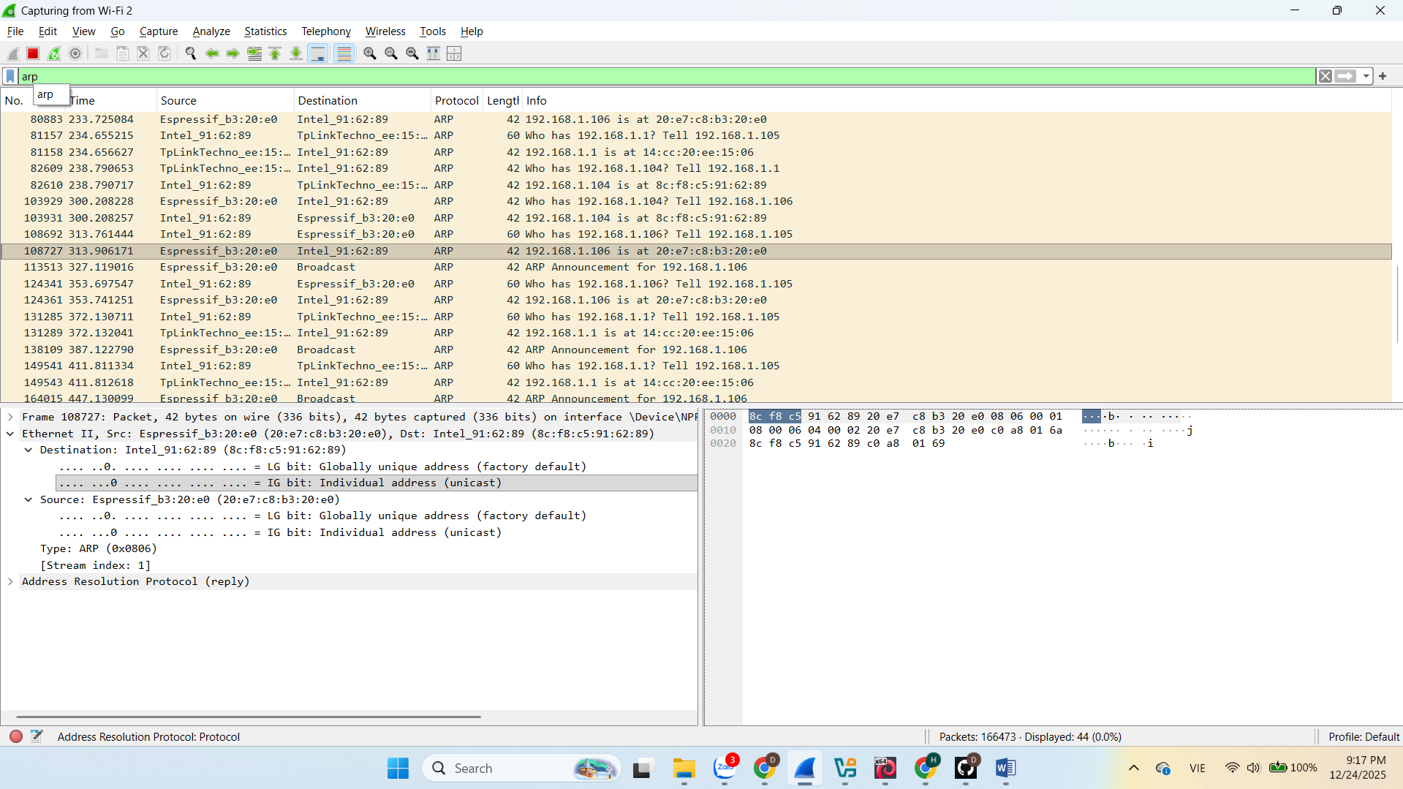
- Chức năng: Thông báo IP/MAC của thiết bị vừa xuất hiện trên mạng (Gratuitous ARP / ARP Announcement).
- Vai trò trong quá trình kết nối:Thiết bị (ESP32) tự gửi ARP để cập nhật/refresh ARP cache của router và các máy trong LAN (để mọi thiết bị biết “IP này đi với MAC này”, tránh dùng lại mapping cũ). Đồng thời dùng để phát hiện trùng IP (nếu có thiết bị khác cũng đang dùng IP đó, sẽ có phản hồi bất thường)
- Thiết bị gửi: Thiết bị kết nối (ESP32) - IP: 192.168.1.106/MAC: 20:e7:c8:b3:20:e0
- Thiết bị nhận: Broadcast (toàn bộ thiết bị trong mạng)
- Gói tin DHCP
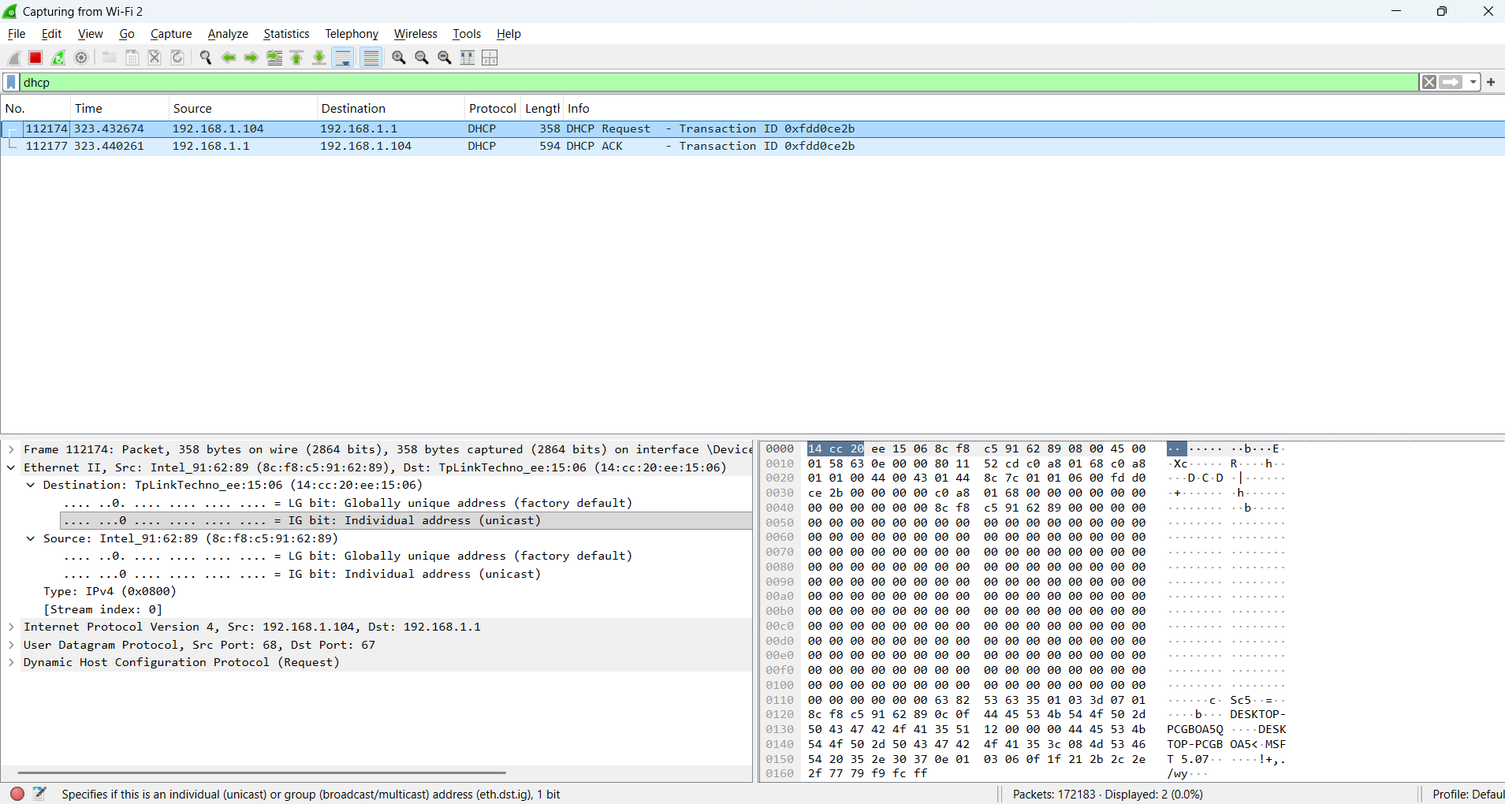

- Chức năng: Client gửi yêu cầu DHCP để xin/ gia hạn (renew) cấu hình IP.
- Vai trò trong quá trình kết nối:
  - Thường là bước gia hạn lease khi máy đã có IP rồi (vì gói đi unicast tới router, không broadcast toàn mạng).Thiết bị gửi: Thiết bị kết nối (ESP32) IP: 192.168.53.21/MAC: 08:00:27:7e:f3:75
- Thiết bị gửi (Client) : 192.168.1.104
  - MAC: Intel_91:62:89 = 8c:f8:c5:91:62:89 ( máy tính của bạn)
- Thiết bị nhận (DHCP Severvo/Router) : 192.168.1.1
  - MAC: TpLinkTechno_ee:15:06 = 14:cc:20:ee:15:06
- Gói tin mDNS
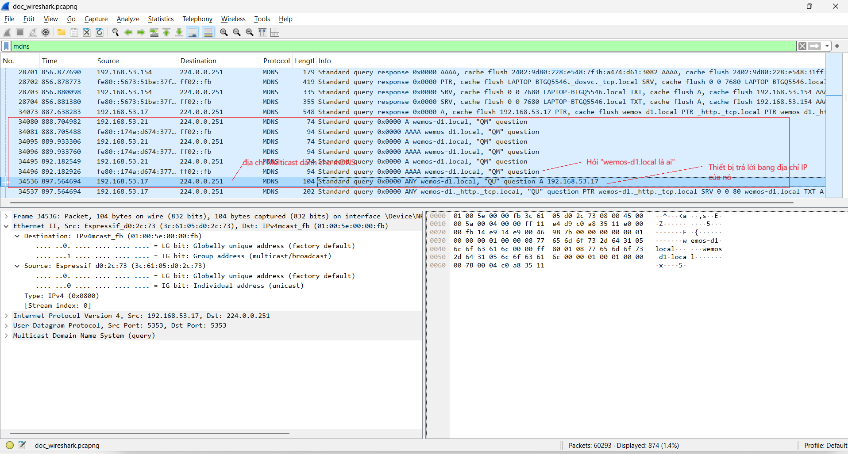
- Chức năng: Thông báo / quảng bá dịch vụ trên mạng Lan bằng mDNS (Service Discovery).
- Vai trò trong quá trình kết nối : Thiết bị chạy HomeAsistant mDNS để các thiết bị khác ( điện thoại, laptop, app, Home Asistant...) có thể tự tìm ra Home Asistant trong mạng nội bộ .
  - Gói reponse này thường chứa :
    - PTR : dịch vụ _home-assistant ._tcp.local có instance là nhà._home-assistant ._tcp.local
    - SRV : chỉ ea host + port của dịch vụ (thường là port 8123)
    - A/AAAA : chỉ ra IP của host trong ảnh có (A 192.168.1.105)
- Thiết bị gửi: (theo gói đang chọn)
- Thiết bị nhận: Milticast ( toàn bộ thiết bị trong LAN)
  - Ipv6 multicast : ff02 : : fb
  - MAC đích multicast 33:33:00:00:00:fb
  - (mDNS Ipv4 tương ứng là 224.0.0.251)
- Gói tin DNS
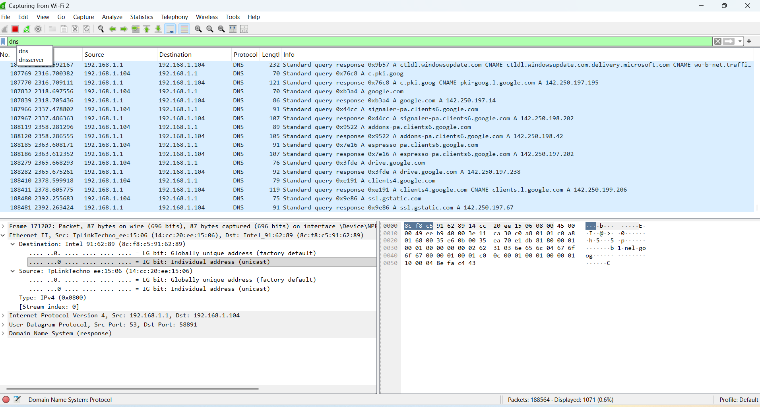
- Chức năng: Phân giải tên miền (Domain Name) → địa chỉ IP để thiết bị truy cập dịch vụ Internet.
- Vai trò trong quá trình kết nối:
  - Khi bạn mở web/app, máy cần biết IP của tên miền. PC gửi DNS Query tới DNS server (router), router trả DNS Response (A/CNAME…). Sau đó PC mới dùng IP đó để kết nối TCP/HTTPS.
- Thiết bị gửi: Thiết bị mình đang sử dụng ( PC , laptop , ...) – IP 192.168.1.104 gửi đến query và trả reponse .
- Thiết bị nhận: Router /DNS – IP : 192.168.1.1 (MAC TP Link : 14:cc:20:ee:15:06) gửi đến query và trả reponse .

